INFORMACJA WYDZIAŁU BUDOWLANO-INWESTYCYJNEGO Z REALIZACJI INWESTYCJI W 2024 ROKU
1.Projekt budowy chodnika wraz z oświetleniem na odcinku ul. Prochowej.
Projektant:
Łukasz Śpica Biuro Projektów Budownictwa Drogowego SPILUK Projekt
Ul. Bytowska 32, 89-600 CHOJNICE
Umowa: BI.272.5.2024 z dnia 05.04.2024 r.
Kwota: 34.400 zł
Termin: 05.10.2024 r. (czekamy na pozwolenie na budowę).
Wydatki poniesione w 2024 r.: 24.080,00 zł
2.Projekt przebudowy ul. Jesionowej z oświetleniem.
Projektant:
Łukasz Śpica Biuro Projektów Budownictwa Drogowego SPILUK Projekt
Ul. Bytowska 32, 89-600 CHOJNICE
Umowa: BI.272.7.2024 z dnia 05.04.2024 r.
Kwota: 67.650 zł
Termin: 05.10.2024 r. (czekamy na pozwolenie na budowę)
Wydatki poniesione w 2024 r.- 47.355,00 zł
3.Przebudowa ulic: Koszarowa, Pocztowa, Podgórna.
Postępowanie na prace projektowe w przygotowaniu. Ogłoszenie przetargu możliwe po zakończeniu projektu przebudowy ratusza.
4.Przebudowa ul. Igielskiej na odcinku od skrzyżowania z ul. Derdowskiego do skrzyżowania z ul. Rybacką ze zbiornikiem retencyjnym i terenem rekreacyjnym.
Postępowanie na prace projektowe w przygotowaniu.
5.Przebudowa ul. Obrońców Chojnic wraz ze skrzyżowaniem z ul. Gdańską.
Wykonawca: Konsorcjum Firm:
Ekokan sp. z oo.- Lider Konsorcjum
Ul. Campingowa 1, 72-500 Międzyzdroje
Wo-Kop Wojciech Drewczyński-Partner Konsorcjum
Ul. Mickiewicza 27, 89-600 CHOJNICE
Umowa: BI.272.11.2024 z dnia 03.07.2024 r.
Termin wykonania: 03.08.2025 r.
Wartość umowy: 8.239 453,25 zł
Nadzór inwestorski:
Łukasz Śpica Biuro Projektów Budownictwa Drogowego SPILUK Projekt
Ul. Bytowska 32
89-600 CHOJNICE
Umowa: BI.272.12.2024 z dnia 09.07.2024 r.
Wartość umowy: 119.310,00 zł
Rozpoczęcie prac nastąpiło 21 października. Trwa realizacja etapu II A.

Wydatki poniesione w 2024 r.: 538.305,97 zł (stan na dzień 19.12.2024 r.)
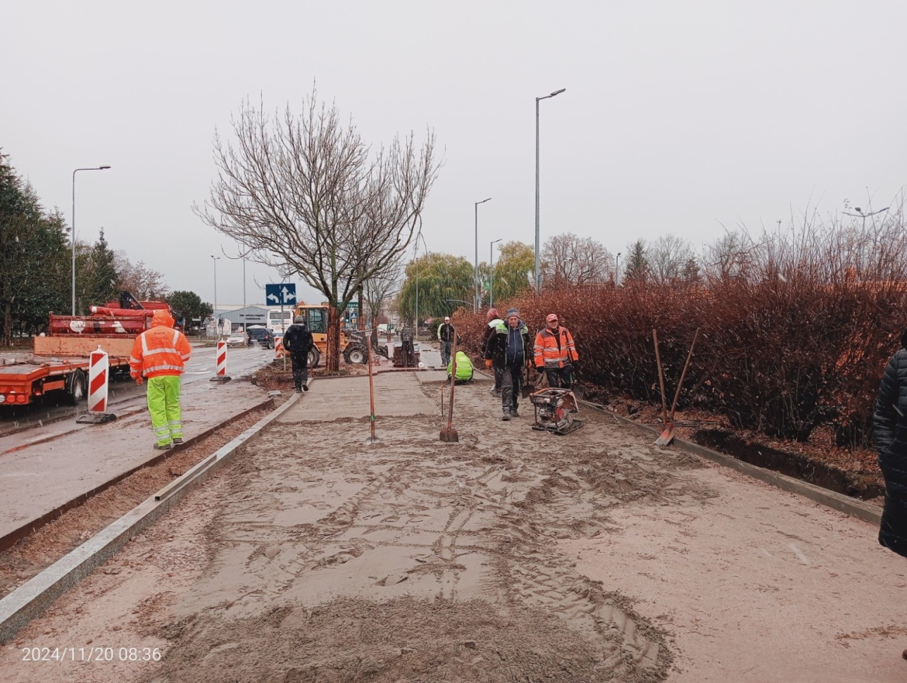

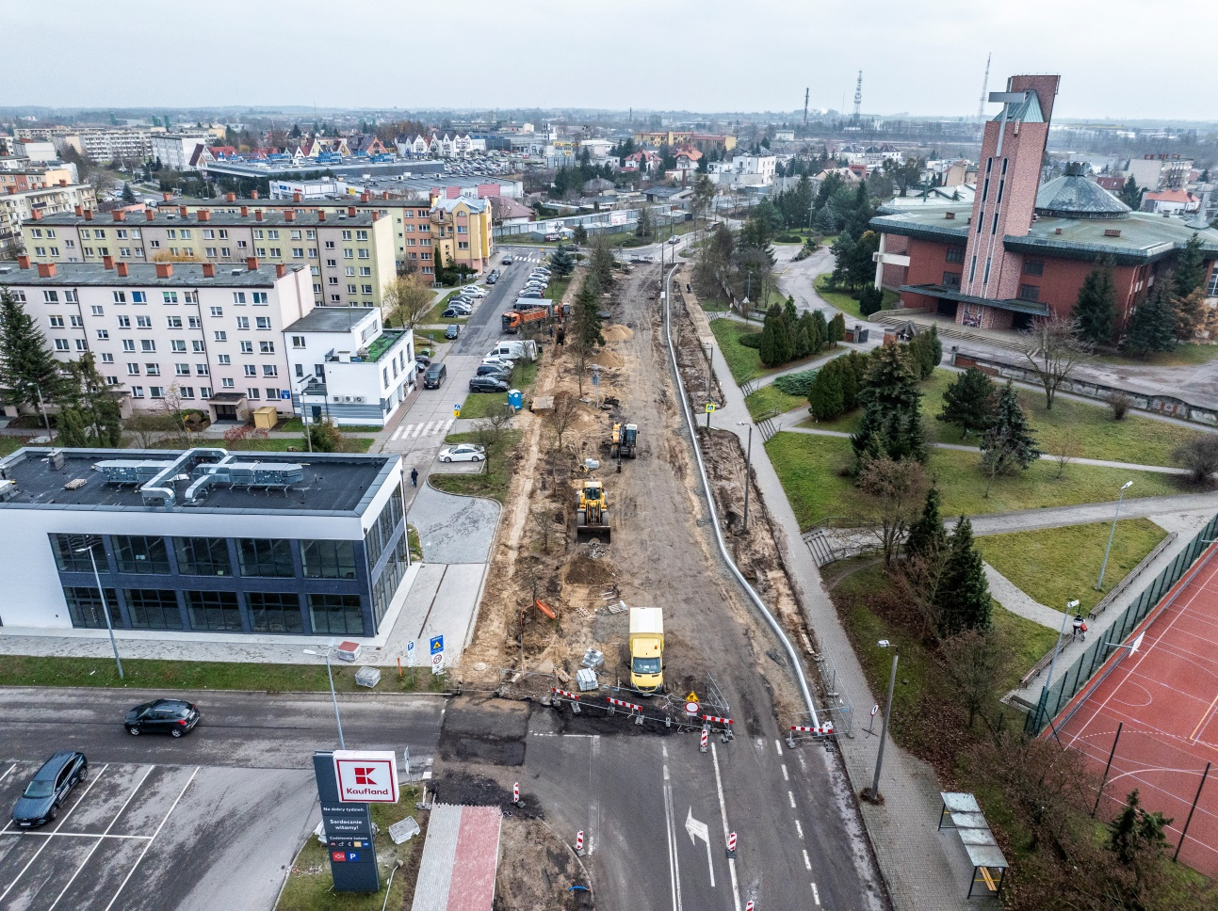

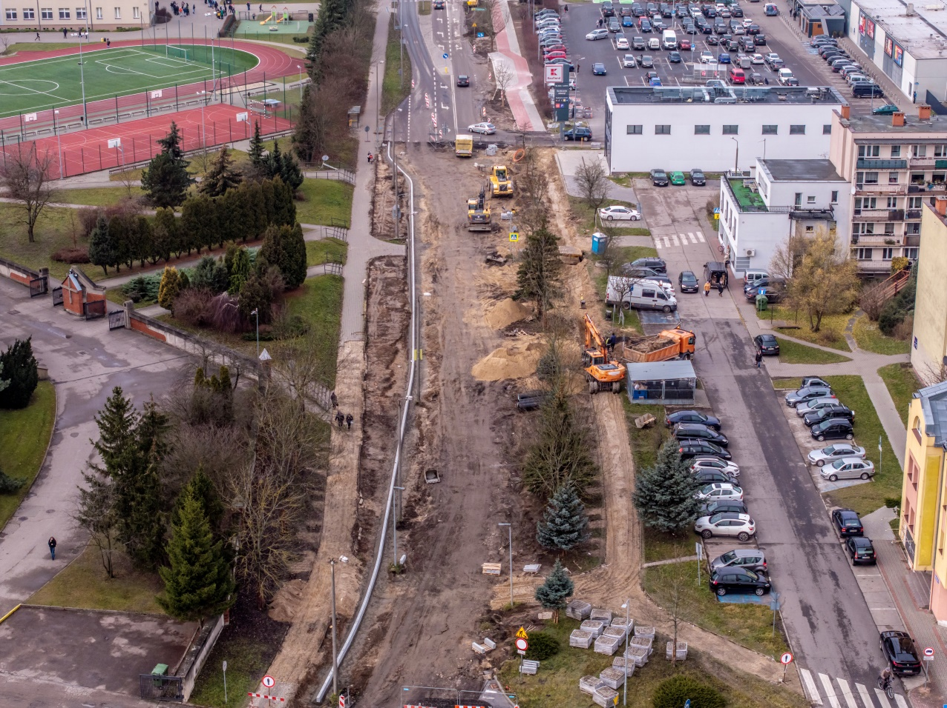

6.Przebudowa odcinka ul. Grunowo w Chojnicach wraz z odwodnieniem.
Wykonawca: MARBRUK M. KWIATKOWSKI SP.K
Ul. Długa 1, 89-606 Charzykowy
Umowa: BI.272.2.2023 z 19.03.2024 r.
Termin wykonania: 19.10.2024 rok
Wartość umowy: 2.881.699,07 zł
Uzyskano dofinansowanie w kwocie 2,0 mln zł z Polskiego Ładu.
Nadzór inwestorski:
JM Projektowanie, Nadzór, Wykonawstwo
Jacek Marciniak
Klawkowo, Ul. Pogodna 1
89-620 CHOJNICE
Umowa: BI.272.3.2024 z dnia 28.12.2023 r.
Kwota: 33.210,00 zł
Odbiór końcowy: 25.10.24 r.

Wydatki poniesione w 2024 r.: 2.955.636,85 zł

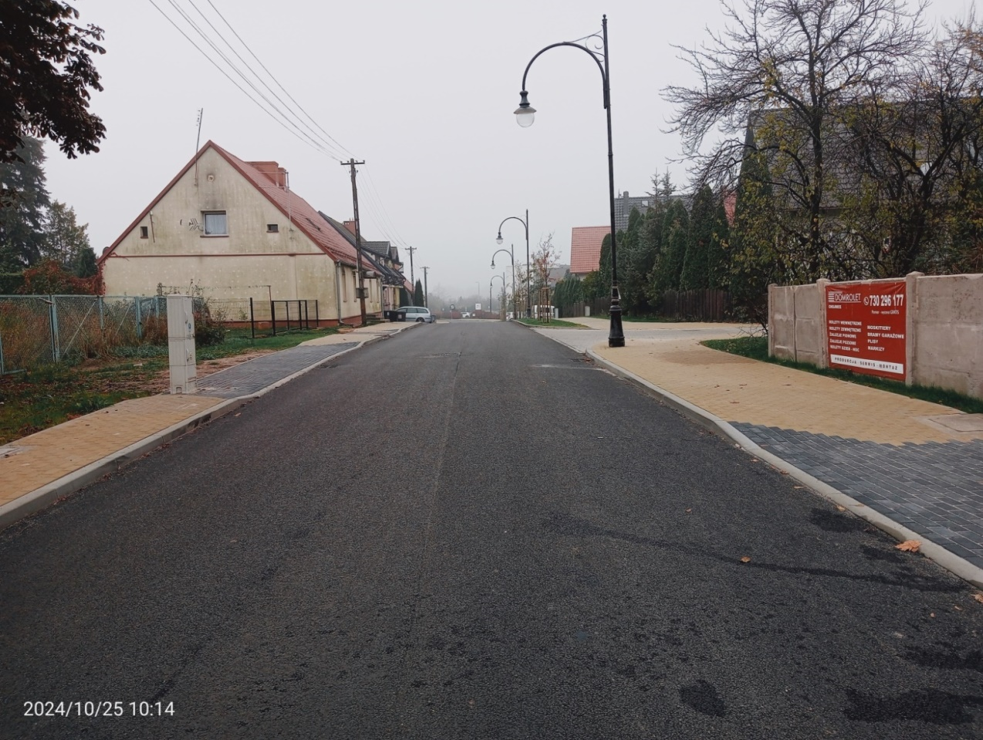

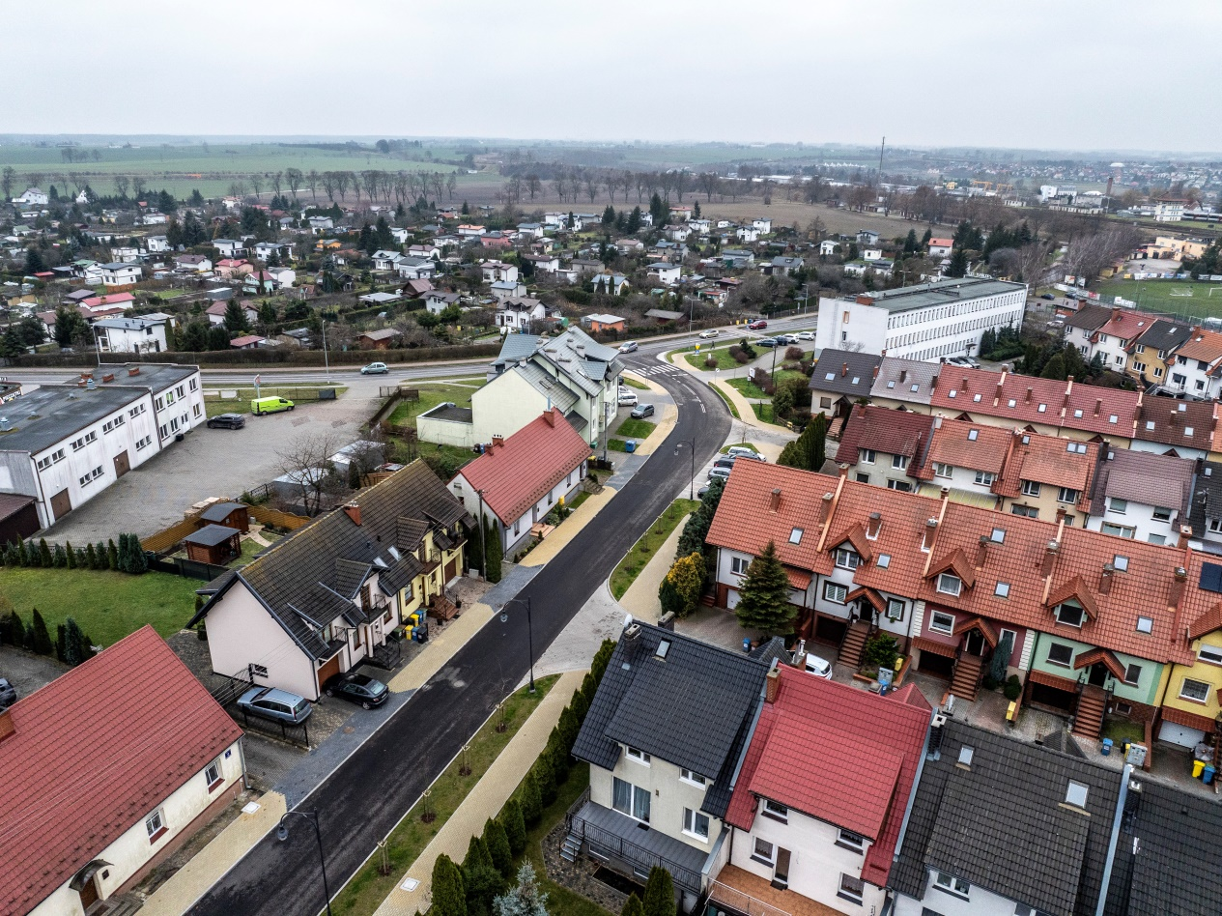

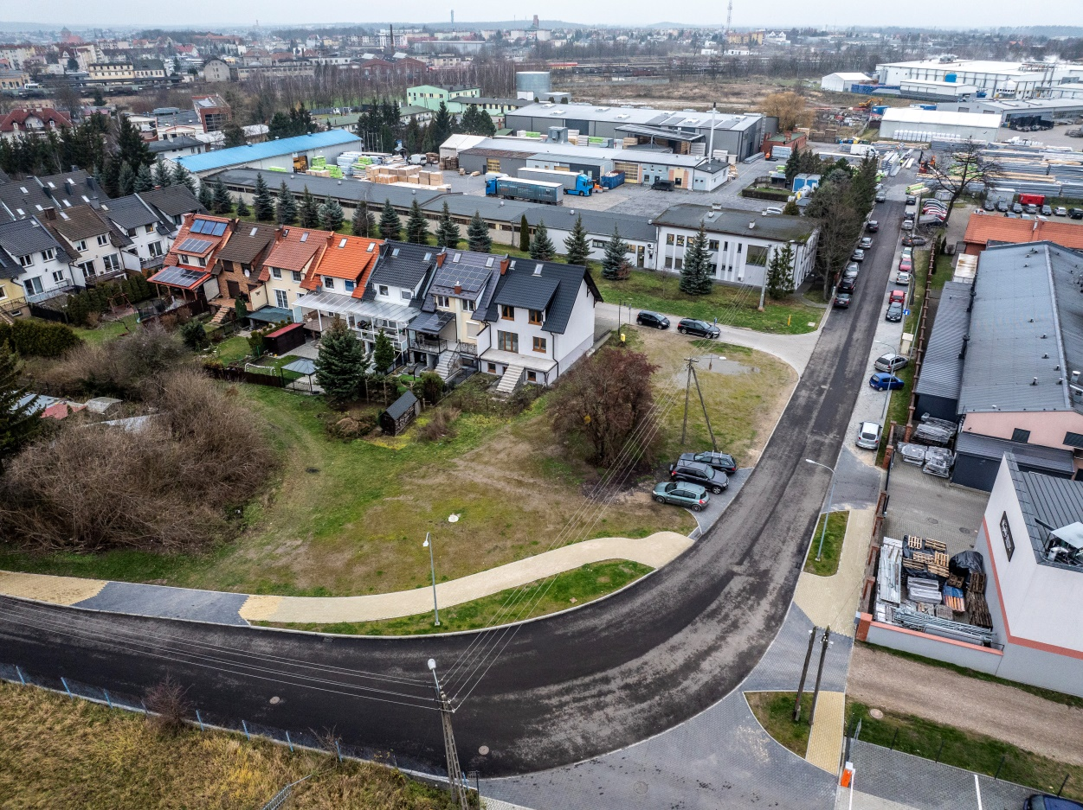

7.Projekt budowy ciągu pieszo-rowerowego wzdłuż Osiedla Bajkowego .
Projektant:
Łukasz Śpica Biuro Projektów Budownictwa Drogowego SPILUK Projekt
ul. Bytowska 32, 89-600 CHOJNICE
Umowa: BI.272.8.2024 z dnia 05.04.2024 r.
Kwota: 84.870,00 zł
Termin: 05.03.2025 r.
Nie poniesiono wydatków w 2024 r.
8.Projekt budowy ulic na Osiedlu Kolejarz Etap I: ul. Gryfa Pomorskiego, Batalionu Strzelców, Bińczyka, Myśliwka i fragment ul. Sybiraków.
Projektant:
Łukasz Śpica Biuro Projektów Budownictwa Drogowego SPILUK Projekt
Ul. Bytowska 32, 89-600 CHOJNICE
Umowa: BI.272.6.2024 z dnia 05.04.2024 r. i Aneks nr 1 z dnia 17.12.2024 r.
Kwota: 119.310 zł
Termin: 01.04.2025 r.
Nie poniesiono wydatków w 2024 r.
9.Budowa dróg gminnych: ulicy Działkowej, Sobierajczyka i Sikorskiego w Chojnicach.
-ulica Sobierajczyka i Sikorskiego.
Wykonawca: MARBRUK M. KWIATKOWSKI SP.K
Ul. Długa 1, 89-606 Charzykowy
Umowa: BI.272.2.2023 z 13.03.2024 r.
Termin wykonania : 13.10.2024 rok
Wartość umowy: 4.577.707,20 zł
Odbiór końcowy: 18.10.2024r
Nadzór inwestorski:
Spiluk Projekt sp. z o.o.
Ul. Piłsudskiego 30 A
89-600 CHOJNICE
Umowa: BI.272.5.2023 z dnia 29.12.2023 r.
Kwota: 54.120,00 zł
Odbiór końcowy 18.10.2024 r.
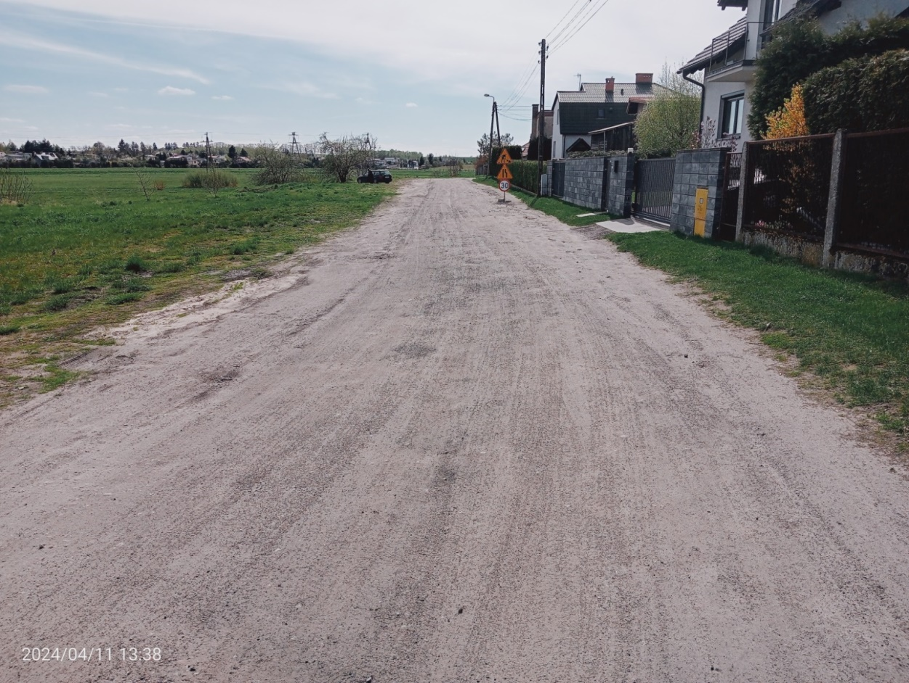

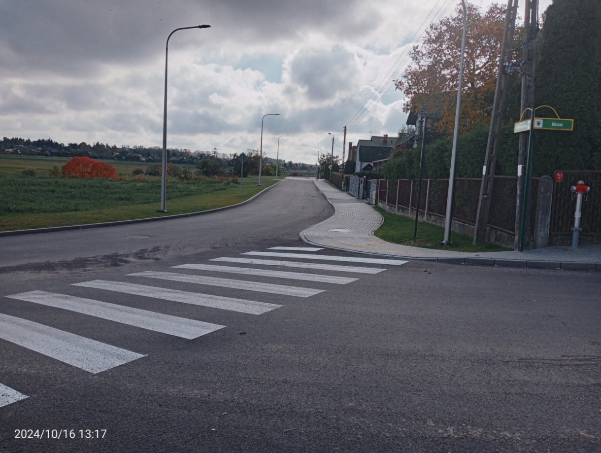

-ulica Działkowa.
Wykonawca: MARBRUK M. KWIATKOWSKI SP.K
Ul. Długa 1, 89-606 Charzykowy
Termin wykonania: 04.11.2024 rok
Umowa:BI.272.3.2023 z 4.04.2024 rok
Wartość umowy: 3.455.205,01 zł
Odbiór końcowy: 27.11.2024r

Nadzór inwestorski:
Spiluk Projekt sp. z o.o.
Ul. Piłsudskiego 30 A
89-600 CHOJNICE
Umowa: BI.272.4.2023 z dnia 29.12.2023 r.
Kwota: 38.130,00 zł
Odbiór końcowy: 27.11.24
Inwestycje współfinansowanie w ramach Narodowego Programu Budowy Dróg Lokalnych do 50% wartości zadania.
Wydatki poniesione w 2024 r.: 8.125.571,49 zł

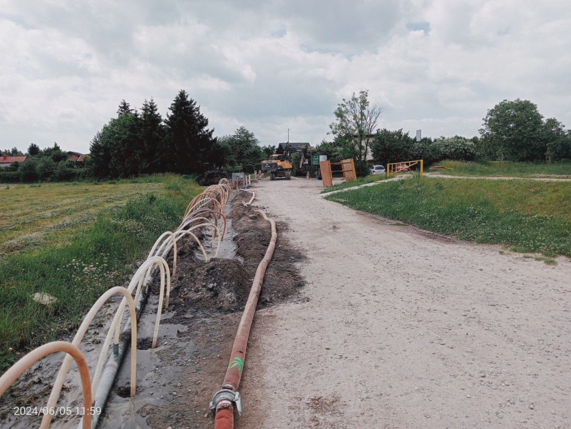
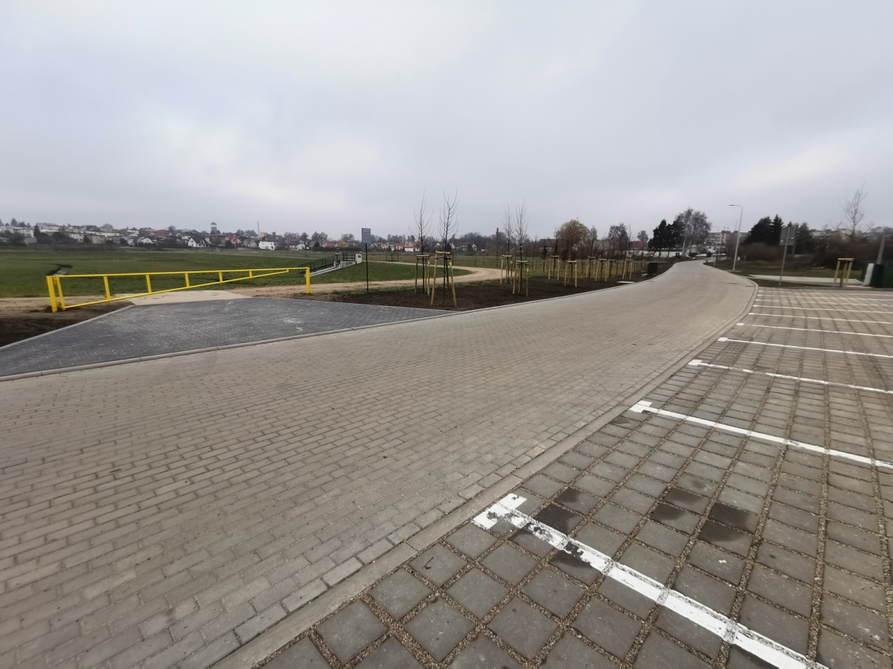
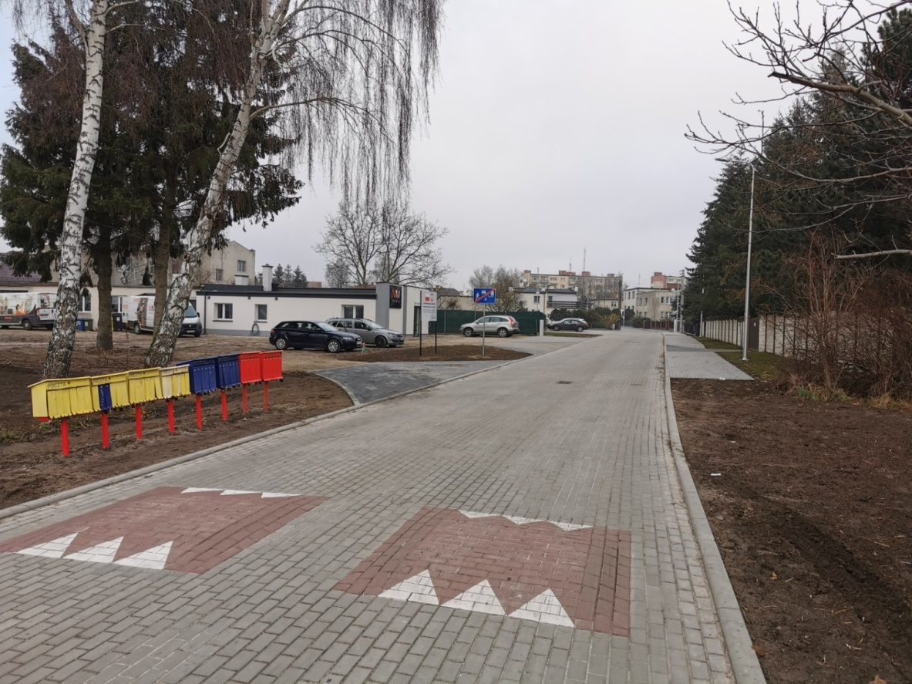
10.Budowa dróg na Osiedlu Pawłówko oraz przebudowa zbiornika retencyjnego.
Decyzja ZRID wydana. Wartość kosztorysowa ok. 7,0 mln zł (plus wykupy gruntów ok. 0,2 mln zł)
Wydatki poniesione w 2024 r.: 44.100,00 zł

11.Projekt ulic: Wróblewskiego, Śniadeckich, Jeżynowa.
Wydana decyzja ZRID. Zadanie zakończone. Wartość kosztorysowa ok. 5,3 mln zł.
Wydatki poniesione w 2024 r.: 37.728,01 zł

12.Projekt łącznicy drogowej od skrzyżowania ul. Rzepakowej z ul. Kościerską
do ul. Gdańskiej.
Wydana decyzja środowiskowa. Zadanie zakończone.
Wydatki poniesione w 2024 r.: 100.604,16 zł
13.Budowa ul. Droga do Władysławka z połączeniem do ul. Żeromskiego (Wodeckiego).
Projektant:
Łukasz Śpica Biuro Projektów Budownictwa Drogowego SPILUK Projekt
Ul. Bytowska 32, 89-600 CHOJNICE
Umowa: BI.272.9.2024 z dnia 05.04.2024 r.
Kwota: 147.600 zł
Termin: 05.10.2024 r. (Czekamy na decyzję ZRiD).
Wydatki poniesione w 2024 r.: 103.320,00 zł

13.1Adaptacja drogi technologicznej na ciąg pieszo-rowerowy łączący ul. Droga do Władysławka z ul. Żeromskiego S. J.
Wykonawca: Nordkol sp. z oo.
Ul. Gen. Józefa Dwernickiego 1, 76-200 SŁUPSK
Umowa: BI.272.14.2024 z dnia 17.12.2024 r.
Termin wykonania: 05.02.2025 r.
Wartość umowy: 98.154,00 zł
Trwają prace montażowe barierek.
14.Utworzenie transportowego węzła integracyjnego wraz ze ścieżkami pieszo-rowerowymi w Chojnicach.
Inwestycje zakończone.
Wydatki poniesione w 2024 r.: 256.187,40 zł

15.Poprawa gospodarki wodami opadowymi i roztopowymi na terenie MOF-Chojnice-Człuchów-etap II.
Prace projektowe zakończone. Złożony wniosek o dofinansowanie. Wniosek przeszedł pozytywną ocenę formalną.
Wydatki poniesione w 2024 r.: 227.195,56 zł

16.Projekt kanalizacji deszczowej w ul. Borówkowej, Jaśminowej i Jagodowej w Chojnicach.
Postępowanie w przygotowaniu.
Nie poniesiono wydatków w 2024 r.
17. Rozbudowa kompleksu bazy sportowo-treningowej BNN Modrak i budowa kompleksu parkowo-rekreacyjnego.
Wykonawca: MARBRUK M. KWIATKOWSKI SP.K
Ul. Długa 1, 89-606 Charzykowy
Umowa: BI.272.2.2023 z 04.12.2023 r.
Termin wykonania: 04.10.2024 rok
Wartość umowy: 4.008.978,32 mln zł
Dofinansowanie 3 mln, nie więcej niż 70% wartości inwestycji.
Odbiór inwestycji 05.11.24 r.

Wydatki poniesione w 2024 r.: 3.920.198,32 zł

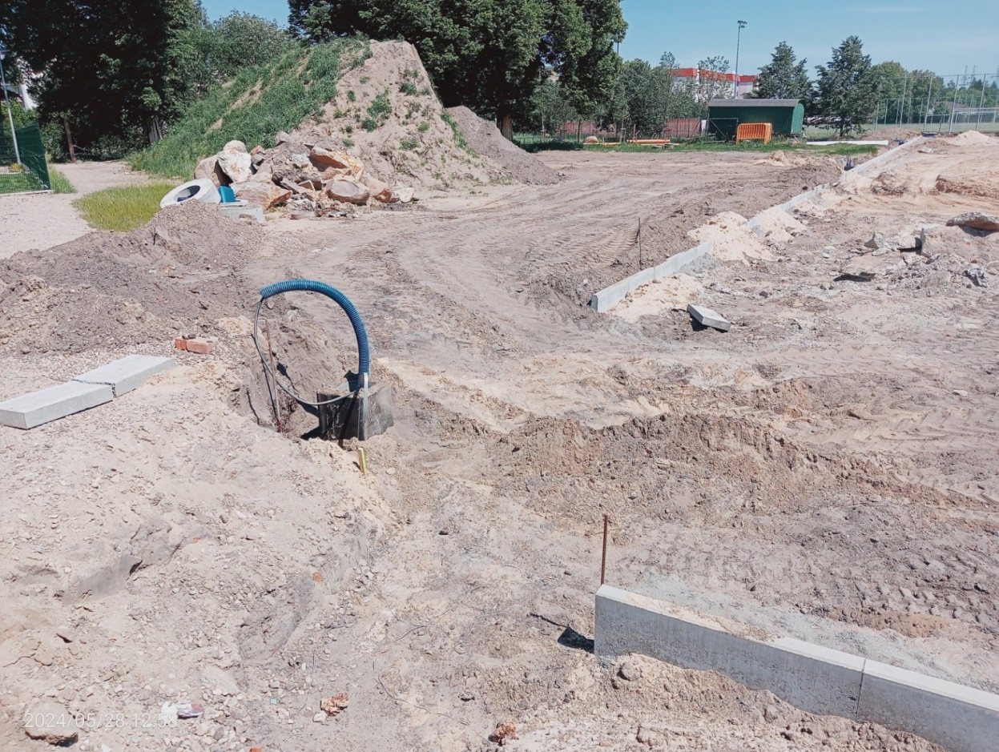

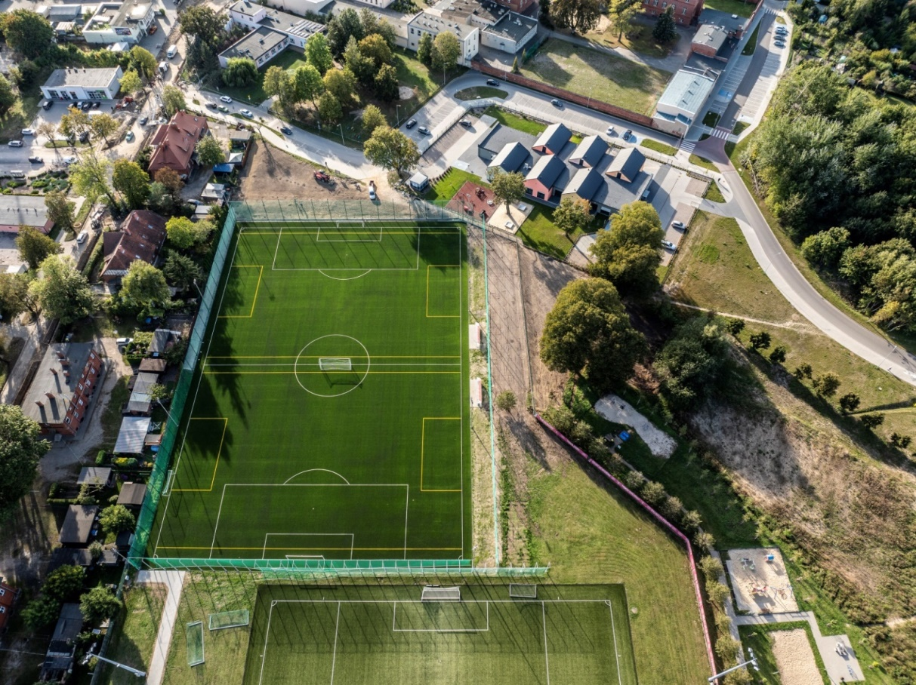

18. Budowa boiska wielofunkcyjnego wraz z budynkiem sanitarnym i infrastrukturą techniczną na Osiedlu Budowlanych w Chojnicach.
Wykonawca:
TELMAX E. R. Gliszczyńscy spółka jawna,
Al. Wojska Polskiego 32E, 77-300 Człuchów
Umowa: BI.272.4.2024 z dnia 04.04.2024 r.
Termin wykonania: 7 miesięcy od dnia podpisania umowy
Wartość: 2.823.366,09 zł

Projektant:
Mariusz Kłosowski Pracownia Usług Projektowych Nadzorowanie-Wykonawstwo
ul. Gdańska 54 89- 600 Chojnice
Zlecenie 2151.1.2023. z 25.04.2023.
Dofinansowanie w ramach Polskiego Ładu: 2.766.898,76 zł
Odbiór inwestycji 12.11.24 r.

Wydatki poniesione w 2024 r.: 2.838.484,93

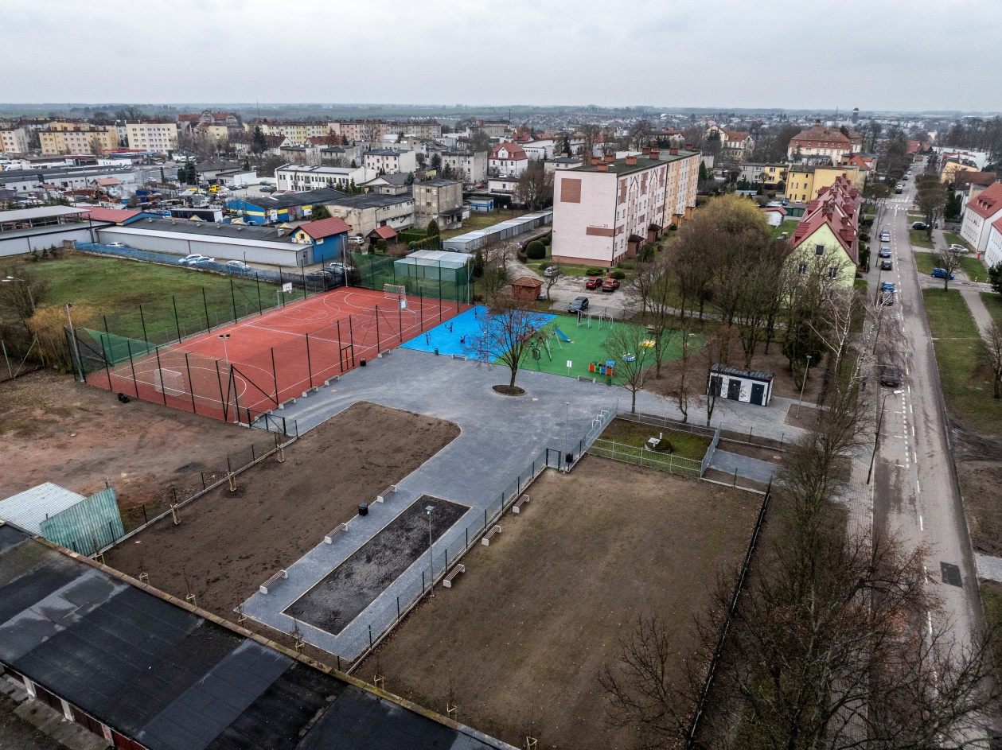
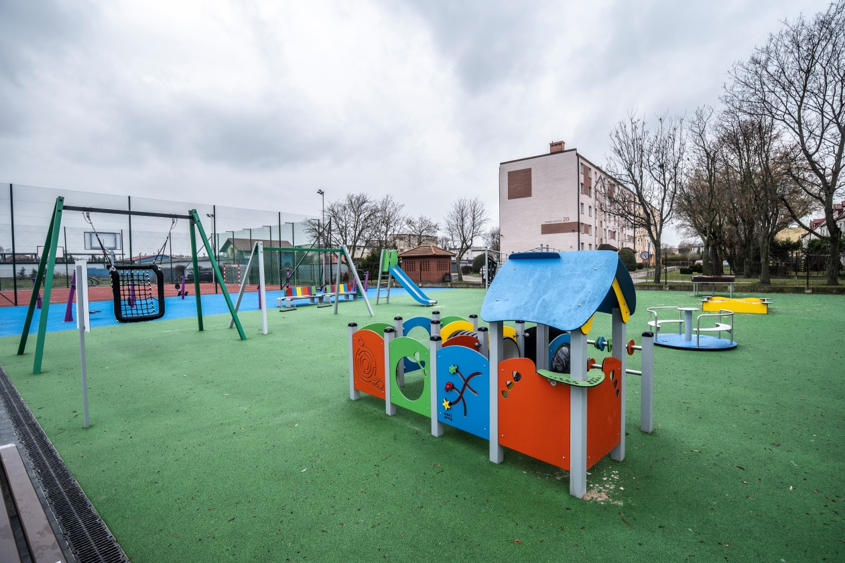
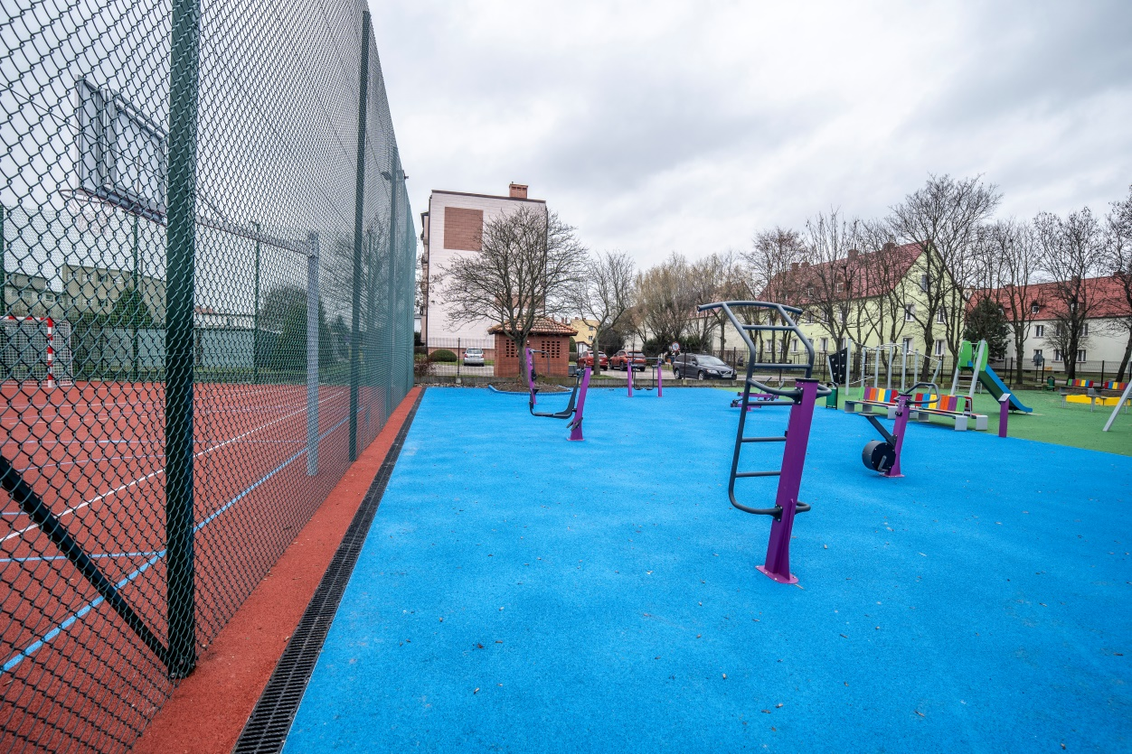
19.Projekt przebudowy odcinków ulic: Żeromskiego i Miłosza
Projektant:
Łukasz Śpica Biuro Projektów Budownictwa Drogowego SPILUK Projekt
Ul. Bytowska 32, 89-600 CHOJNICE
Umowa: BI.272.10.2024 z dnia 28.06.2024 r.
Kwota: 178.350,00 zł
Termin: 28.12.2025 r.
W roku 2024 nie poniesiono wydatków.
Sporządził:
Jacek Domozych

